| **בנק ישראל**  דוברות והסברה כלכלית |  | ‏ירושלים, ט"ו טבת, התשפ"ד  ‏‏27 בדצמבר 2023 |
| --- | --- | --- |

הודעה לעיתונות:

התפתחות החוב של המגזר הפרטי הלא-פיננסי ברביע השלישי של 2023

להלן תמצית ההתפתחויות בנתוני החוב של המגזר הפרטי הלא-פיננסי ברביע השלישי של השנה:

* ברביע השלישי של השנה נמשכה העלייה ביתרת החוב של **המגזר הפרטי הלא-פיננסי** בשיעור של כ-0.9%. עם זאת, נמשכה ההאטה בקצב הגידול השנתי של יתרה זו, הן **במגזר העסקי** והן במגזר **משקי הבית**, שהחלה במחצית השנייה של שנת 2022.
* יתרת החוב של **המגזר העסקי** גדלה ברביע זה בשיעור של כ-1% (כ-12 מיליארדי ש"ח) לכ-1.3 טריליונים, בעיקר כתוצאה מפיחות השקל מול הדולר ומעליית מדד המחירים לצרכן וכן מגיוסי חוב נטו אך בהיקפים נמוכים ביחס לרבעים הקודמים.
* המרווח בין תשואת האג"ח הקונצרניות הכלולות במדד תל בונד 60, לבין תשואת האג"ח הממשלתיות הצמודות הצטמצם לכ-1.45 נק' האחוז, ובחודש אוקטובר 2023 מרווח זה התרחב מעט, לראשונה מאז תחילת השנה ועל רקע מלחמת 'חרבות ברזל', ואילו בחודש נובמבר מרווח זה שב להצטמצם עד לרמה של כ-1.58 נק' האחוז.
* גם יתרת **החוב של משקי הבית** המשיכה לגדול ברביע זה: **יתרת החוב לדיור** גדלה בשיעור שלכ-1.3% לרמה של כ-563 מיליארדים, שיעור גידול הנמוך מזה של השנים הקודמות; על אף העלייה ביתרת החוב, נמשכה ההאטה בנטילת משכנתאות חדשות, שנמשכה גם בחודשים אוקטובר-נובמבר 2023 ועל רקע מלחמת 'חרבות ברזל'.
* נמשכה הירידה שהחלה מתחילת השנה **ביתרת** **החוב לא-לדיור** (כ-0.4 מיליארדי ש"ח) לכ-230 מיליארדים, ואף לראשונה מאז הרביע הראשון של 2021 נרשם שיעור גידול שנתי שלילי ביתרה זו.

1. החוב של המגזר העסקי הלא-פיננסי**[1]**

* מהחטיבה למידע ולסטטיסטיקה נמסר, כי ברביע השלישי של שנת 2023 נמשכה העלייה ביתרת **החוב של המגזר העסקי** בהיקף של כ-12 מיליארדי ש"ח (1%) לרמה של כ-1.3 טריליונים, עם זאת נמשכה ההאטה בקצב הגידול השנתי של יתרה זו, התפתחות שהחלה במחצית השנייה של שנת 2022.
* העלייה ביתרת החוב ברביע זה נבעה ברובה מפיחות של כ-3.4% בשקל מול הדולר ועלייה של כ-0.8% במדד המחירים לצרכן[2] שהגדילו את השווי של החוב הנקוב מט"ח, הצמוד לו והצמוד-מדד; גיוסי חוב נטו בהיקף של כ-2 מיליארדי ש"ח, הנמוכים בהשוואה לרבעים הקודמים, תרמו גם כן לעלייה ביתרה: גיוסים נטו בהלוואות בנקאיות ואג"ח בארץ ובחו"ל, שקוזזו ברובם כתוצאה מפירעונות נטו בחוב שגויס באמצעות הלוואות חוץ-בנקאיות שניתנו מתושבי חוץ ומהגופים המוסדיים. (איורים 1,2).
* השפעות אלו הביאו לכך שגם ברביע זה נמשכה ההאטה שהחלה במחצית השנייה של 2022 בשיעור הגידול השנתי של יתרת החוב לבנקים ולמלווים החוץ-בנקאים, עם זאת שיעור הגידול השנתי נותר עדיין חיובי וגבוה - בחוב לבנקים נרשם שיעור גידול שנתי של כ-10% לעומת 11% ברביע הקודם ובחוב למלווים החוץ-בנקאים כ-4%, בדומה לרביע הקודם. בשנתיים האחרונות קצב הגידול השנתי ביתרת החוב לבנקים גבוה מקצב הגידול השנתי ביתרת החוב למלווים חוץ-בנקאים.
* ברביע השלישי של השנה **הנפיק המגזר העסקי** אג"ח בשווי של כ-13 מיליארדי ש"ח, נמוך מעט מממוצע הגיוסים הרבעוני של ארבעת הרביעים הקודמים (כ-14 מיליארדים בממוצע לרביע). כ-44% מההנפקות ברביע זה בוצעו על ידי חברות מענף הנדל"ן והבינוי, ענף שממשיך להוביל בגיוסים בדומה לשנים הקודמות. (איור 3).

בחודש אוקטובר 2023 הנפיק המגזר העסקי אג"ח בשווי של כ-2 מיליארדי ש"ח, נמוך משמעותית מממוצע הגיוסים החודשי של הרביע השלישי של השנה (כ-4 מיליארדים בממוצע חודשי), על רקע מלחמת 'חרבות ברזל'. חברות מענף הנדל"ן והבינוי היוו כ-73% מהגיוסים בחודש זה.

* ברביע השלישי של השנה **המרווח[3] בין תשואת האג"ח הקונצרניות הכלולות במדד תל בונד 60, לבין תשואת האג"ח הממשלתיות הצמודות** הצטמצם בכ-0.11 נק' האחוז, לכ-1.45 נק' האחוז; בחודש אוקטובר 2023 מרווח זה התרחב מעט, לראשונה מאז תחילת השנה ועל רקע מלחמת 'חרבות ברזל', ואילו בחודש נובמבר מרווח זה שב להצטמצם עד לרמה של כ-1.58 נק' האחוז. (איור 4).

**לוח 1: התפלגות החוב של המגזר העסקי הלא-פיננסי**1

לוח 1: התפלגות החוב של המגזר העסקי הלא-פיננסי1 

**איור 1: אומדן לתנועות של סך החוב של המגזר העסקי הלא-פיננסי**

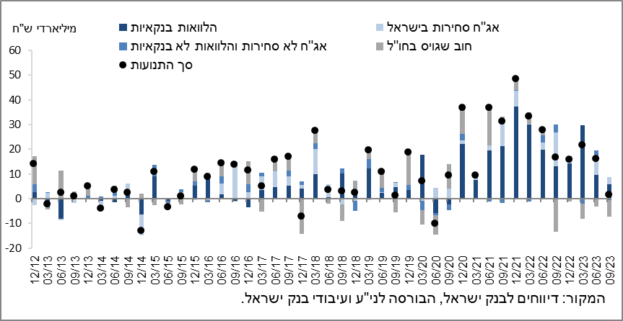

**איור 2: שיעורי השינוי לעומת הרביע המקביל בשנה הקודמת בחוב הבנקאי והחוץ-בנקאי של המגזר העסקי הלא-פיננסי**

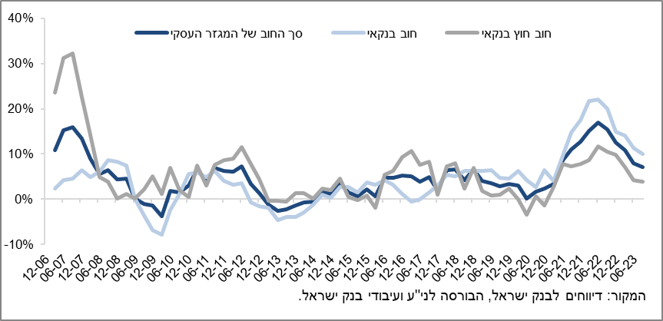

**איור 3: הנפקות אג"ח של המגזר העסקי הלא-פיננסי במהלך הרביע, לפי ענפים**

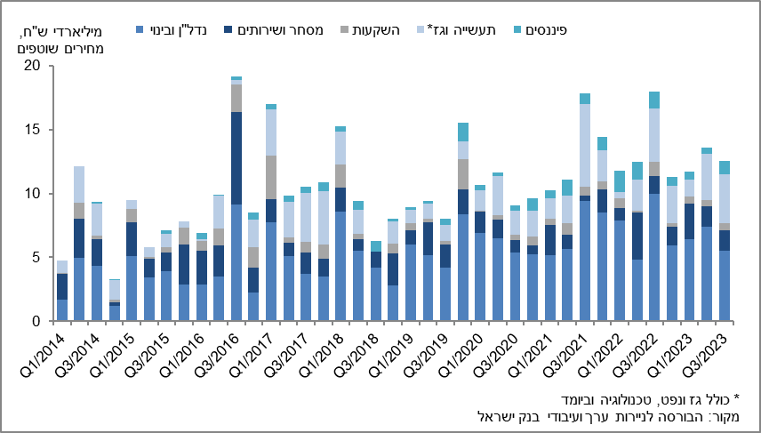

**איור 4: המרווח בין אג"ח חברות צמודות (תל בונד 60) לאג"ח ממשלתיות צמודות   
(ממוצע חודשי)**

**איור 4: המרווח בין אג"ח חברות צמודות (תל בונד 60) לאג"ח ממשלתיות צמודות 
(ממוצע חודשי)
**

1. החוב של משקי הבית

* ברביע השלישי של שנת 2023 נמשך הגידול **ביתרת החוב של משקי הבית** לרמה של כ-793 מיליארדי ש"ח (עלייה של כ-7 מיליארדים, 0.9%). עם זאת, נמשכה ההאטה בקצב גידולה השנתי של יתרה זו שהחלה במחצית השנייה של שנת 2022.
* מקור העלייה ביתרת החוב של משקי הבית הוא **ביתרת החוב לדיור**, ברובה לבנקים, שגדלה ברביע זה בשיעור גבוה מעט מזה של הרביע הקודם - כ- 1.3% לעומת 1.2%, אך שיעור שעדיין נמוך ביחס לארבע השנים הקודמות; נמשכת הירידה שהחלה מתחילת השנה **ביתרת** **החוב לא-לדיור** (כ-0.4 מיליארדי ש"ח) לכ-230 מיליארדים, כתוצאה מירידה ביתרת החוב לגופים המוסדיים שקוזזה מעט מעלייה קלה ביתרת החוב לחברות כרטיסי האשראי. יתרת החוב לבנקים נותרה ללא שינוי ברביע זה ועמדה על כ-163 מיליארדי ש"ח.
* השפעות אלה הביאו להמשך ההאטה בקצבי הגידול השנתיים של יתרת החוב לדיור ויתרת החוב לא-לדיור, ואף לראשונה מאז הרביע הראשון של 2021 נרשם שיעור גידול שנתי שלילי בחוב לא-לדיור: שיעור גידול שנתי של כ-6% ביתרת החוב לדיור, וכ-1%- ביתרת החוב לא-לדיור. (איור 5).
* ברביע השלישי של שנת 2023 נטילת משכנתאות חדשות הסתכמה בכ-19 מיליארדי ש"ח, נמוך משמעותית מהתקופה המקבילה אשתקד (כ-27 מיליארדים). נמשכה ההאטה בנטילת משכנתאות חדשות ובחודש אוקטובר 2023, על רקע מלחמת 'חרבות ברזל', הן הסתכמו, לאחר ניכוי עונתיות, בכ-5 מיליארדי ש"ח בלבד, נמוך משמעותית מהממוצע החודשי בשלוש השנים הקודמות (כ-8.6 מיליארדים בממוצע חודשי). בחודש נובמבר נרשמה עלייה קלה בנטילת משכנתאות חדשות והן הסתכמו, לאחר ניכוי עונתיות בכ-6 מיליארדי ש"ח, נמוך מההיקף שנרשם בחודש המקביל אשתקד. (איור 6).

**לוח 2: יתרות החוב של משקי הבית1**

לוח 2: יתרות החוב של משקי הבית1 

**איור 5: שיעורי השינוי לעומת הרביע המקביל בשנה הקודמת בחוב של משקי הבית לדיור ושלא לדיור**

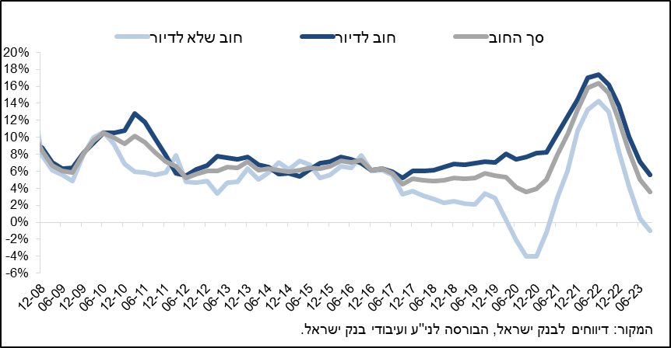

**איור 6: סכום ההלוואות החדשות לרכישת דירת מגורים שהעמידו הבנקים לציבור (משכנתאות)**

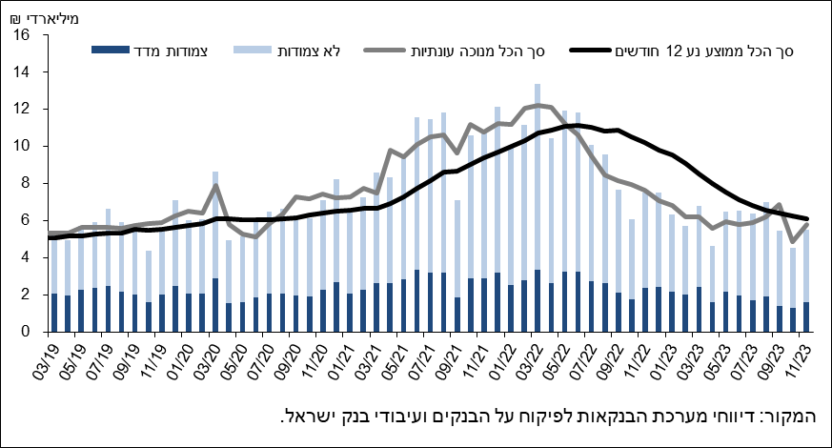

ראה קישור למידע נוסף בנושא המופיע באתר הבנק בדף [יתרות האשראי במשק](https://www.boi.org.il/%D7%94%D7%AA%D7%A4%D7%A7%D7%99%D7%93%D7%99%D7%9D-%D7%94%D7%9B%D7%9C%D7%9B%D7%9C%D7%99%D7%99%D7%9D/%D7%A1%D7%98%D7%98%D7%99%D7%A1%D7%98%D7%99%D7%A7%D7%94/%D7%94%D7%9E%D7%A6%D7%A8%D7%A4%D7%99%D7%9D-%D7%94%D7%A0%D7%9B%D7%A1%D7%99%D7%9D-%D7%95%D7%94%D7%90%D7%A9%D7%A8%D7%90%D7%99/%D7%94%D7%97%D7%95%D7%91-%D7%95%D7%94%D7%90%D7%A9%D7%A8%D7%90%D7%99/#mainContent), קישור [לנתוני משכנתאות](https://www.boi.org.il/%D7%94%D7%AA%D7%A4%D7%A7%D7%99%D7%93%D7%99%D7%9D-%D7%94%D7%9B%D7%9C%D7%9B%D7%9C%D7%99%D7%99%D7%9D/%D7%A1%D7%98%D7%98%D7%99%D7%A1%D7%98%D7%99%D7%A7%D7%94/%D7%91%D7%A0%D7%A7%D7%99%D7%9D/%D7%90%D7%A9%D7%A8%D7%90%D7%99-%D7%9C%D7%93%D7%99%D7%95%D7%A8/%D7%91%D7%99%D7%A6%D7%95%D7%A2%D7%99%D7%9D-%D7%95%D7%A8%D7%99%D7%91%D7%99%D7%95%D7%AA/#mainContent), קישור לנתוני [מחירים בבנקים](https://www.boi.org.il/%D7%94%D7%AA%D7%A4%D7%A7%D7%99%D7%93%D7%99%D7%9D-%D7%94%D7%9B%D7%9C%D7%9B%D7%9C%D7%99%D7%99%D7%9D/%D7%A1%D7%98%D7%98%D7%99%D7%A1%D7%98%D7%99%D7%A7%D7%94/%D7%91%D7%A0%D7%A7%D7%99%D7%9D/%D7%90%D7%A9%D7%A8%D7%90%D7%99/%D7%91%D7%99%D7%A6%D7%95%D7%A2%D7%99%D7%9D-%D7%95%D7%A8%D7%99%D7%91%D7%99%D7%95%D7%AA/#mainContent).

1. חברות עסקיות ישראליות, ללא בנקים, חברות כרטיסי אשראי וחברות ביטוח.
2. יתרות צמודות מדד מחושבות לפי מדד ידוע בעת עריכת הדוחות הכספיים, על כן שינוי במדד המחירים מתייחס לשינוי בין מדד ידוע לבין המדד בחודש שקדם לו.
3. השינוי במרווח בין רביע לרביע מחושב כהפרש בין המרווח הממוצע בחודש האחרון של הרביע הנסקר לבין המרווח הממוצע בחודש האחרון של הרביע הקודם.